Nome: Gabriel Martins de Miranda
Matricula: 13/0111350

Exercício de SQL 2

Usando o mesmo script do Laboratório SQL 1 execute no SGBD mySQL e responda as seguintes perguntas:
1) Foi possível executar todo o script? Se não, informe os problemas e as soluções.
2) Como você avalia o nível de dificuldade em usar o MySQL e o PostgreSQL.

1) Sim, o script foi rodado normalmente.

mysql -u root -p mysql < ddl_tables_creation.sql
mysql -u root -p mysql < dml_insertions.sql
mysql -u root -p mysql < dml_queries.sql

resposta:
nome
Gabriel Miranda
Marina Miranda
Matheus Farias
Barbara Fernandes
Katiolino Miranda
nome
Romance
Musical
Ficçao Cientifica
Drama
Comedia
count(*)
5
count(*)
1
nome titulo
Gabriel Miranda Senhor dos Aneis
Marina Miranda Senhor dos Aneis
Barbara Fernandes Os Miseraveis
Katiolino Miranda O Pianista
Matheus Farias Dexter
Marina Miranda As Duas Faces de um Crime

mysql> show tables from mysql;

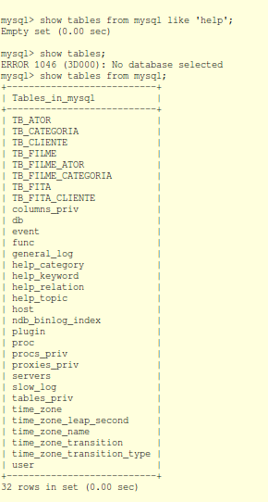

2) Tive grande dificuldade em setar o ambiente do PostgreSQL com o pgAdmin3. Muitos erros na hora de criar o servidor e o usuário, sendo que apenas consegui êxito no terminal e com ajuda de amigos. Já no MySQL tive mais facilitade pelo que já tinha enfrentado no PostgreSQL, já que ambos são bem parecidos. Em ambos os casos foram usadas apenas linhas de comando. Gostei mais do formato de resposta às queries do postgre, que traz as colunas formatadas.

